超低能耗建筑计算报告书
公共建筑
博物馆
设计编号：


工程地点 | ： | 山西-吕梁
建设单位 | ：
设计单位 | ：
设计人 | ：
校对人 | ：
审定人 | ：
报告日期 | : | 2026年1月1日

采用软件 | : 超低能耗PHES2025 | 
软件版本 | : 20250505(PLUS)
正版授权码 | : T18235127971
研发单位 | : 北京绿建软件股份有限公司

目 录

1 建筑概况 1
2 评估依据 1
3 气象数据 1
3.1 气象地点 1
3.2 逐日干球温度表 2
3.3 逐月辐照量表 2
3.4 峰值工况 2
4 建筑大样 3
5 围护结构 6
5.1 工程材料 6
5.2 屋顶 7
5.3 天窗类型 7
5.4 外墙 7
5.5 地面 11
5.6 挑空楼板 11
5.7 采暖与非采暖楼板 12
5.8 采暖与非采暖隔墙 12
5.9 外窗热工 13
5.10 外门 14
5.11 分隔采暖与非采暖空间的户门 14
5.12 外窗气密性 14
5.13 外门气密性 14
5.14 户门气密性 14
5.15 规定项检查 14
6 围护结构概况 15
7 设计建筑 16
7.1 房间类型 16
7.2 系统类型 16
7.3 制冷系统 16
7.4 供暖系统 17
7.5 空调风机 18
7.6 照明 19
7.7 电梯 19
7.8 光伏发电 19
7.9 负荷分项统计 19
7.10 逐月负荷表 20
8 基准建筑 21
8.1 房间类型 21
8.2 制冷系统 22
8.3 供暖系统 22
8.4 照明 22
8.5 电梯 22
8.6 建筑负荷 23
8.7 负荷分项统计 23
8.8 逐月负荷表 24
9 能效结果 25
9.1 建筑能耗 25
9.2 结论 28
10 附录 29
10.1 工作日/节假日人员逐时在室率(%) 29
10.2 工作日/节假日照明开关时间表(%) 30
10.3 工作日/节假日设备逐时使用率(%) 30
10.4 工作日/节假日空调系统运行时间表(1:开,0:关) 31
10.5 工作日/节假日新风运行时间表(%) 32

建筑概况
工程名称 | 博物馆
工程地点 | 山西-吕梁
地理位置 | 北纬：37.52° | 东经：111.14°
计算建筑面积(m²) | 地上5078 地下0
建筑层数 | 地上3 地下0
建筑高度（m） | 地上18.0 地下0.0
计算建筑体积(m³) | 32873.78
计算建筑外表面积(m²) | 19698.25
建筑气密性（换气次数N50） | 0.60
建筑类型细化 | 其他建筑
北向角度 | 90
结构类型 | 砖混结构
外墙太阳辐射吸收系数 | 0.70
屋顶太阳辐射吸收系数 | 0.70
控温期 | 供冷期:7.14-8.31,供暖期:11.1-3.2

评估依据
1. 《近零能耗建筑技术标准》(GB/T51350-2019)
2. 《公共建筑节能设计标准》(GB50189-2015)
3. 《民用建筑热工设计规范》(GB50176-2016-2016)
4. 《建筑幕墙、门窗通用技术条件》(GB/T31433-2015)

气象数据

气象地点
山西-离石 (当前地点无气象数据，选用较近可用的气象地点), 《建筑节能气象参数标准》

逐日干球温度表
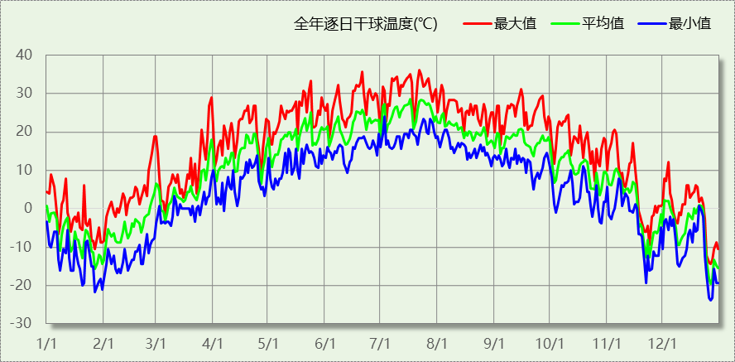

逐月辐照量表
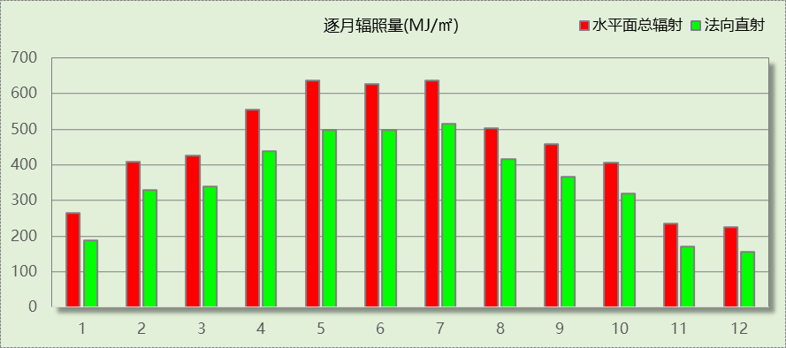

峰值工况
气象数据 | 时刻 | 干球温度(℃) | 湿球温度(℃) | 含湿量(g/kg) | 焓值(kj/kg)
最热 | 07月21日16时 | 36.1 | 22.8 | 13.8 | 71.7
最冷 | 12月26日07时 | -23.9 | -24.4 | 0.2 | -23.5

建筑大样
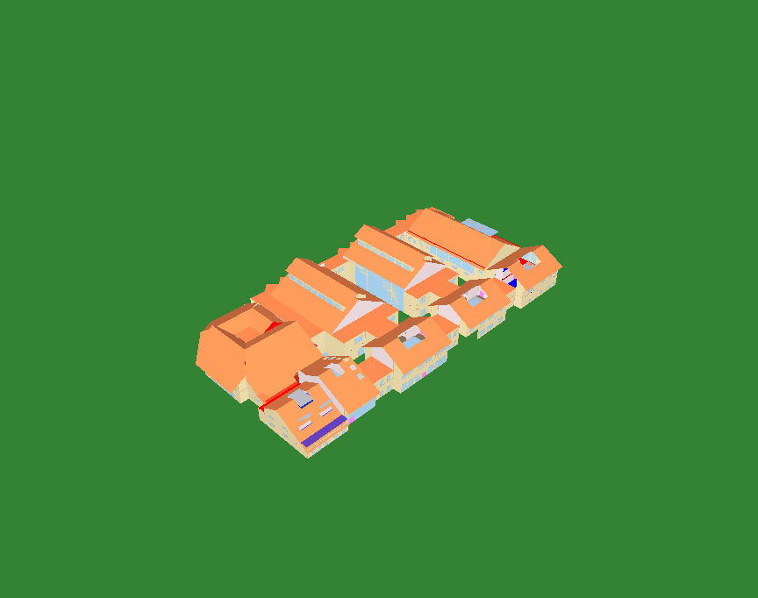
西南轴侧图
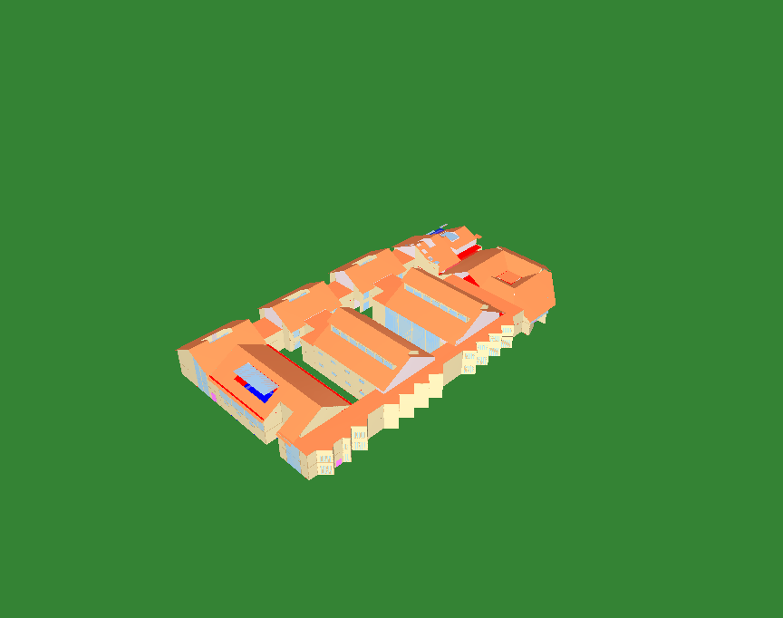
东北轴侧图
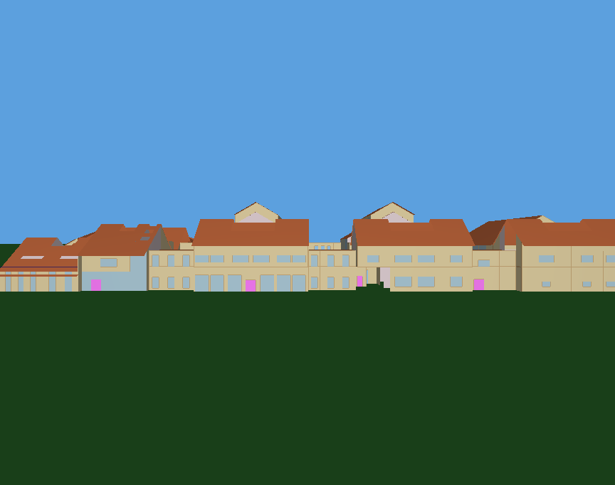
前视图
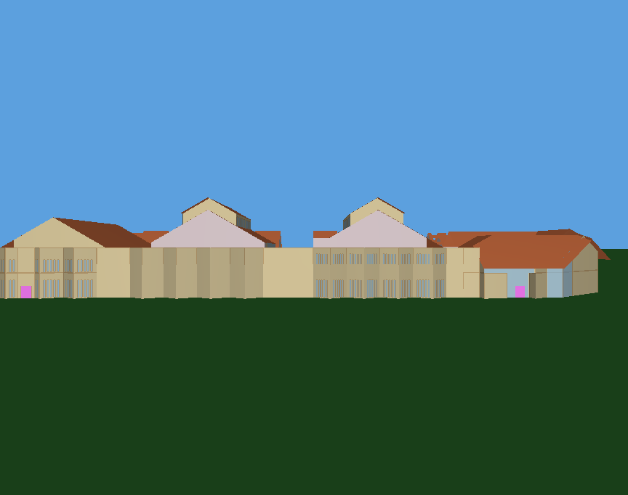
后视图

围护结构

工程材料
材料名称 | 导热系数  λ | 蓄热系数  S | 密度  ρ | 比热容  Cp | 蒸汽渗透  系数u | 数据来源
材料名称 | W/(m.K) | W/(㎡.K) | kg/m³ | J/(kg.K) | g/(m.h.kPa) | 数据来源
水泥砂浆 | 0.930 | 11.370 | 1800.0 | 1050.0 | 0.0210
石灰砂浆 | 0.810 | 10.070 | 1600.0 | 1050.0 | 0.0443
钢筋混凝土 | 1.740 | 17.200 | 2500.0 | 920.0 | 0.0158
碎石、卵石混凝土(ρ=2300) | 1.510 | 15.360 | 2300.0 | 920.0 | 0.0173
挤塑聚苯乙烯泡沫塑料（带表皮） | 0.030 | 0.340 | 35.0 | 1380.0 | 0.0000
加气混凝土、泡沫混凝土(ρ=700) | 0.180 | 3.100 | 700.0 | 1050.0 | 0.0998
混凝土多孔砖(190六孔砖） | 0.750 | 7.490 | 1450.0 | 709.4 | 0.0000

屋顶

屋顶构造一
材料名称  （由上到下） | 厚度δ | 导热系数λ | 蓄热系数S | 修正  系数 | 热阻R | 热惰性  指标
材料名称  （由上到下） | (mm) | W/(m.K) | W/(㎡.K) | α | (㎡K)/W | D=R*S
碎石、卵石混凝土(ρ=2300) | 40 | 1.510 | 15.360 | 1.00 | 0.026 | 0.407
挤塑聚苯乙烯泡沫塑料（带表皮） | 20 | 0.030 | 0.340 | 1.20 | 0.556 | 0.227
水泥砂浆 | 20 | 0.930 | 11.370 | 1.00 | 0.022 | 0.245
加气混凝土、泡沫混凝土(ρ=700) | 80 | 0.180 | 3.100 | 1.00 | 0.444 | 1.378
钢筋混凝土 | 120 | 1.740 | 17.200 | 1.00 | 0.069 | 1.186
石灰砂浆 | 20 | 0.810 | 10.070 | 1.00 | 0.025 | 0.249
各层之和∑ | 300 | － | － | － | 1.142 | 3.691
外表面太阳辐射吸收系数 | 0.70[默认]
传热系数K=1/(0.15+∑R) | 0.77

天窗类型
序号 | 构造名称 | 构造编号 | 传热系数 | 夏季综合  太阳得热系数 | 冬季综合  太阳得热系数 | 备注
1 | 12A钢铝单框双玻窗（平均） | 66 | 3.90 | 0.65 | 0.65 | 来源《民用建筑热工设计规范》
平均 |  |  | 3.90 | 0.65 | 0.65

外墙

外墙相关构造

外墙构造一
材料名称  （由外到内） | 厚度δ | 导热系数λ | 蓄热系数S | 修正  系数 | 热阻R | 热惰性  指标
材料名称  （由外到内） | (mm) | W/(m.K) | W/(㎡.K) | α | (㎡K)/W | D=R*S
水泥砂浆 | 20 | 0.930 | 11.370 | 1.00 | 0.022 | 0.245
挤塑聚苯乙烯泡沫塑料（带表皮） | 100 | 0.030 | 0.340 | 1.20 | 2.778 | 1.133
水泥砂浆 | 50 | 0.930 | 11.370 | 1.00 | 0.054 | 0.611
钢筋混凝土 | 300 | 1.740 | 17.200 | 1.00 | 0.172 | 2.966
石灰砂浆 | 50 | 0.810 | 10.070 | 1.00 | 0.062 | 0.622
各层之和∑ | 520 | － | － | － | 3.087 | 5.576
外表面太阳辐射吸收系数 | 0.70[默认]
传热系数K=1/(0.15+∑R) | 0.31
考虑线性热桥后K | 0.31 + 388.26/5517.10 = 0.38

梁柱构造一
材料名称  （由外到内） | 厚度δ | 导热系数λ | 蓄热系数S | 修正  系数 | 热阻R | 热惰性  指标
材料名称  （由外到内） | (mm) | W/(m.K) | W/(㎡.K) | α | (㎡K)/W | D=R*S
水泥砂浆 | 20 | 0.930 | 11.370 | 1.00 | 0.022 | 0.245
挤塑聚苯乙烯泡沫塑料（带表皮） | 100 | 0.030 | 0.340 | 1.20 | 2.778 | 1.133
水泥砂浆 | 20 | 0.930 | 11.370 | 1.00 | 0.022 | 0.245
钢筋混凝土 | 200 | 1.740 | 17.200 | 1.00 | 0.115 | 1.977
石灰砂浆 | 20 | 0.810 | 10.070 | 1.00 | 0.025 | 0.249
各层之和∑ | 360 | － | － | － | 2.960 | 3.848
外表面太阳辐射吸收系数 | 0.70[默认]
传热系数K=1/(0.15+∑R) | 0.32

外墙线性热桥
朝向 | 热桥部位 | 索引号 | 线传热系数Ψ  [W/(m.K)] | 热桥长度L  (m) | L*Ψ  (W/K)
南 | 外墙－屋顶 | OW-R5 | 0.192 | 200.57 | 38.47
南 | 外墙－窗左右口 | OW-WR4 | 0.118 | 287.40 | 33.97
南 | 外墙－窗上口 | OW-WU4 | 0.118 | 119.70 | 14.15
南 | 外墙－窗下口 | OW-WB8 | 0.118 | 65.80 | 7.78
南 | 外墙－凹墙角 | OW-C2 | 0.01/2=0.005 | 138.97 | 0.69
南 | 外墙－挑空楼板 | OW-FW2 | 0.182 | 42.00 | 7.64
南 | 合计 |  |  |  | 102.70
北 | 外墙－屋顶 | OW-R5 | 0.192 | 246.95 | 47.36
北 | 外墙－窗左右口 | OW-WR4 | 0.118 | 703.20 | 83.12
北 | 外墙－窗上口 | OW-WU4 | 0.118 | 59.30 | 7.01
北 | 外墙－窗下口 | OW-WB8 | 0.118 | 22.00 | 2.60
北 | 外墙－凹墙角 | OW-C2 | 0.01/2=0.005 | 418.67 | 2.09
北 | 外墙－挑空楼板 | OW-FW2 | 0.182 | 22.85 | 4.15
北 | 合计 |  |  |  | 146.34
东 | 外墙－屋顶 | OW-R5 | 0.192 | 198.37 | 38.05
东 | 外墙－窗左右口 | OW-WR4 | 0.118 | 84.60 | 10.00
东 | 外墙－窗上口 | OW-WU4 | 0.118 | 71.10 | 8.40
东 | 外墙－窗下口 | OW-WB8 | 0.118 | 65.10 | 7.69
东 | 外墙－凹墙角 | OW-C2 | 0.01/2=0.005 | 196.14 | 0.98
东 | 外墙－挑空楼板 | OW-FW2 | 0.182 | 12.00 | 2.18
东 | 合计 |  |  |  | 67.31
西 | 外墙－屋顶 | OW-R5 | 0.192 | 206.08 | 39.53
西 | 外墙－窗左右口 | OW-WR4 | 0.118 | 103.00 | 12.17
西 | 外墙－窗上口 | OW-WU4 | 0.118 | 80.09 | 9.47
西 | 外墙－窗下口 | OW-WB8 | 0.118 | 74.80 | 8.84
西 | 外墙－凹墙角 | OW-C2 | 0.01/2=0.005 | 130.32 | 0.65
西 | 外墙－挑空楼板 | OW-FW2 | 0.182 | 6.91 | 1.26
西 | 合计 |  |  |  | 71.92
总计 |  |  |  |  | 388.26

热桥节点图
外墙－屋顶：OW-R5 | 外墙－窗左右口：OW-WR4
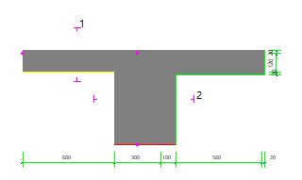 | 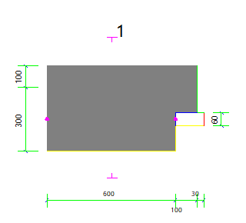

外墙－窗上口：OW-WU4 | 外墙－窗下口：OW-WB8
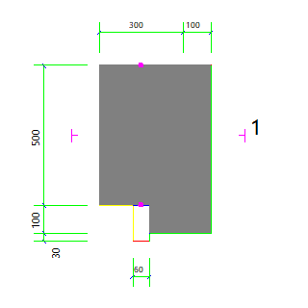 | 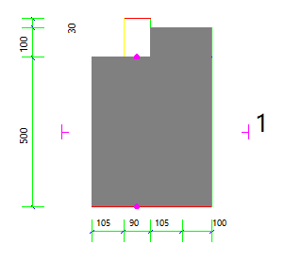

外墙－凹墙角：OW-C2 | 外墙－挑空楼板：OW-FW2
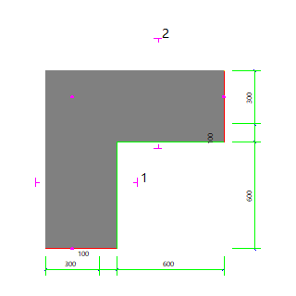 | 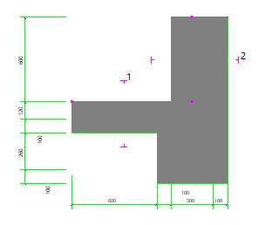

外墙平均热工特性
1. 南向
构造名称 | 构件  类型 | 面积(㎡) | 面积所占比例 | 传热系数K  W / (㎡K) | 热惰性  指标D | 太阳辐射  吸收系数
外墙构造一 | 主墙体 | 1302.33 | 1.000 | 0.31 | 5.58 | 0.70
考虑线性热桥后K | 0.31 + 102.70/1302.33 = 0.39
2. 北向
构造名称 | 构件  类型 | 面积(㎡) | 面积所占比例 | 传热系数K  W / (㎡K) | 热惰性  指标D | 太阳辐射  吸收系数
外墙构造一 | 主墙体 | 1737.56 | 1.000 | 0.31 | 5.58 | 0.70
考虑线性热桥后K | 0.31 + 146.34/1737.56 = 0.39
3. 东向
构造名称 | 构件  类型 | 面积(㎡) | 面积所占比例 | 传热系数K  W / (㎡K) | 热惰性  指标D | 太阳辐射  吸收系数
外墙构造一 | 主墙体 | 1382.02 | 1.000 | 0.31 | 5.58 | 0.70
考虑线性热桥后K | 0.31 + 67.31/1382.02 = 0.36
4. 西向
构造名称 | 构件  类型 | 面积(㎡) | 面积所占比例 | 传热系数K  W / (㎡K) | 热惰性  指标D | 太阳辐射  吸收系数
外墙构造一 | 主墙体 | 1095.20 | 1.000 | 0.31 | 5.58 | 0.70
考虑线性热桥后K | 0.31 + 71.92/1095.20 = 0.38
5. 总体
构造名称 | 构件  类型 | 面积(㎡) | 面积所占比例 | 传热系数K  W / (㎡K) | 热惰性  指标D | 太阳辐射  吸收系数
外墙构造一 | 主墙体 | 5517.10 | 1.000 | 0.31 | 5.58 | 0.70
考虑线性热桥后K | 0.31 + 388.26/5517.10 = 0.38

地面

地面相关构造

非周边地面构造一
材料名称 | 厚度δ | 导热系数λ | 蓄热系数S | 修正  系数 | 热阻R | 热惰性  指标
材料名称 | (mm) | W/(m.K) | W/(㎡.K) | α | (㎡K)/W | D=R*S
水泥砂浆 | 20 | 0.930 | 11.370 | 1.00 | 0.022 | 0.245
钢筋混凝土 | 120 | 1.740 | 17.200 | 1.00 | 0.069 | 1.186
各层之和∑ | 140 | － | － | － | 0.090 | 1.431
保温材料层R | 0.000
传热系数K=1/(1/0.30+∑R) | 0.30
备注：用灰色显示的材料是非保温材料。

周边地面构造一
材料名称 | 厚度δ | 导热系数λ | 蓄热系数S | 修正  系数 | 热阻R | 热惰性  指标
材料名称 | (mm) | W/(m.K) | W/(㎡.K) | α | (㎡K)/W | D=R*S
水泥砂浆 | 20 | 0.930 | 11.370 | 1.00 | 0.022 | 0.245
钢筋混凝土 | 120 | 1.740 | 17.200 | 1.00 | 0.069 | 1.186
各层之和∑ | 140 | － | － | － | 0.090 | 1.431
保温材料层R | 0.000
传热系数K=1/(1/0.52+∑R) | 0.52
备注：用灰色显示的材料是非保温材料。

地面平均热工特性
构造名称 | 面积(㎡) | 面积所占比例 | 传热系数K  W / (㎡K) | 热惰性  指标D
非周边地面构造一 | 3044.40 | 0.716 | 0.30 | 1.43
周边地面构造一 | 1208.87 | 0.284 | 0.52 | 1.43
合计 | 4253.27 | 1.000 | 0.36 | 1.43

挑空楼板

挑空楼板构造一
材料名称  （由上到下） | 厚度δ | 导热系数λ | 蓄热系数S | 修正  系数 | 热阻R | 热惰性  指标
材料名称  （由上到下） | (mm) | W/(m.K) | W/(㎡.K) | α | (㎡K)/W | D=R*S
水泥砂浆 | 20 | 0.930 | 11.370 | 1.00 | 0.022 | 0.245
钢筋混凝土 | 120 | 1.740 | 17.200 | 1.00 | 0.069 | 1.186
水泥砂浆 | 20 | 0.930 | 11.370 | 1.00 | 0.022 | 0.245
挤塑聚苯乙烯泡沫塑料（带表皮） | 100 | 0.030 | 0.340 | 1.20 | 2.778 | 1.133
水泥砂浆 | 20 | 0.930 | 11.370 | 1.00 | 0.022 | 0.245
各层之和∑ | 280 | － | － | － | 2.911 | 3.053
传热系数K=1/(0.15+∑R) | 0.33

采暖与非采暖楼板

控温与非控温空间楼板构造一
材料名称 | 厚度δ | 导热系数λ | 蓄热系数S | 修正  系数 | 热阻R | 热惰性  指标
材料名称 | (mm) | W/(m.K) | W/(㎡.K) | α | (㎡K)/W | D=R*S
水泥砂浆 | 20 | 0.930 | 11.370 | 1.00 | 0.022 | 0.245
钢筋混凝土 | 120 | 1.740 | 17.200 | 1.00 | 0.069 | 1.186
石灰砂浆 | 20 | 0.810 | 10.070 | 1.00 | 0.025 | 0.249
各层之和∑ | 160 | － | － | － | 0.115 | 1.679
传热系数K=1/(0.22+∑R) | 2.98

采暖与非采暖隔墙

采暖与非采暖隔墙相关构造

控温与非控温空间隔墙构造一
材料名称 | 厚度δ | 导热系数λ | 蓄热系数S | 修正  系数 | 热阻R | 热惰性  指标
材料名称 | (mm) | W/(m.K) | W/(㎡.K) | α | (㎡K)/W | D=R*S
水泥砂浆 | 20 | 0.930 | 11.370 | 1.00 | 0.022 | 0.245
混凝土多孔砖(190六孔砖） | 190 | 0.750 | 7.490 | 1.00 | 0.253 | 1.897
石灰砂浆 | 20 | 0.810 | 10.070 | 1.00 | 0.025 | 0.249
各层之和∑ | 230 | － | － | － | 0.300 | 2.391
传热系数K=1/(0.17+∑R) | 2.13

内墙构造一
材料名称 | 厚度δ | 导热系数λ | 蓄热系数S | 修正  系数 | 热阻R | 热惰性  指标
材料名称 | (mm) | W/(m.K) | W/(㎡.K) | α | (㎡K)/W | D=R*S
水泥砂浆 | 20 | 0.930 | 11.370 | 1.00 | 0.022 | 0.245
混凝土多孔砖(190六孔砖） | 190 | 0.750 | 7.490 | 1.00 | 0.253 | 1.897
石灰砂浆 | 20 | 0.810 | 10.070 | 1.00 | 0.025 | 0.249
各层之和∑ | 230 | － | － | － | 0.300 | 2.391
传热系数K=1/(0.22+∑R) | 1.93

采暖与非采暖隔墙平均热工特性
构造名称 | 面积(㎡) | 面积所占比例 | 传热系数K  W / (㎡K) | 热惰性  指标D
控温与非控温空间隔墙构造一 | 2205.32 | 0.652 | 2.13 | 2.39
内墙构造一 | 1178.05 | 0.348 | 1.93 | 2.39
合计 | 3383.37 | 1.000 | 2.06 | 2.39

外窗热工

外窗构造
序号 | 构造名称 | 构造  编号 | 传热系数 | 窗遮阳  系数 | 可见光透射比
1 | 12A钢铝单框双玻窗（平均） | 65 | 3.90 | 0.75 | 1.000
1 | 12A钢铝单框双玻窗（平均） | 窗编号
1 | 12A钢铝单框双玻窗（平均） | 幕墙
1 | 备注：来源《民用建筑热工设计规范》
2 | 12A钢铝单框双玻窗（平均） | 18 | 3.90 | 0.75 | 0.800
2 | 12A钢铝单框双玻窗（平均） | 窗编号
2 | 12A钢铝单框双玻窗（平均） | ，C2109，C1221，C1412，C0921，c09212，C1509，C2112，C2209，C2430，C2709，C3012，C3730，C0330，C2130
2 | 备注：来源《民用建筑热工设计规范》

外遮阳类型
本工程无外遮阳

总体热工性能
朝向 | 面积 | 传热系数 | 夏季综合  太阳得热系数 | 冬季综合  太阳得热系数 | 窗墙比 | 标准要求 | 结论
南向 | 322.24 | 3.90 | 0.65 | 0.65 | 0.20 | K≤1.50, 夏季SHGC≤0.30, 冬季SHGC≥0.45 | 无需判断
北向 | 224.44 | 3.90 | 0.65 | 0.65 | 0.11 | K≤1.50, 夏季SHGC≤0.30, 冬季SHGC≥0.45 | 无需判断
东向 | 494.28 | 3.90 | 0.65 | 0.65 | 0.26 | K≤1.50, 夏季SHGC≤0.30, 冬季SHGC≥0.45 | 无需判断
西向 | 514.77 | 3.90 | 0.65 | 0.65 | 0.32 | K≤1.50, 夏季SHGC≤0.30, 冬季SHGC≥0.45 | 无需判断
综合平均 | 1555.73 | 3.90 | 0.65 | 0.65 | 0.22
标准依据 | 《近零能耗建筑技术标准》(GB/T51350-2019)第6.1.5条
标准要求 | K和SHGC值可按表6.1.5-2选取
结论 | 无需判断
备注：
本表出现的“无需判断”结论表示标准要求值是推荐值。
本表所统计的外窗包含凸窗。

外门
构造名称 | 面积(㎡) | 面积  所占比例 | 传热系数K  [W/(㎡.K)]
保温门（多功能门） | 42.41 | 1.000 | 1.97
综合平均 | 42.41 | 1.000 | 1.97
标准依据 | 《近零能耗建筑技术标准》(GB/T51350-2019)第6.1.6条
标准要求 | K值宜符合第6.1.6条的要求(K≤1.50)
结论 | 不适宜

分隔采暖与非采暖空间的户门
本工程无此项围护结构

外窗气密性
最不利气密性等级 | 8级（门窗编号：）
标准依据 | 《近零能耗建筑技术标准》第6.1.4条，分级与检测方法《建筑幕墙、门窗通用技术条件》(GB/T31433-2015)
标准要求 | 外窗及外门户门气密性不宜低于《建筑幕墙、门窗通用技术条件》(GB/T31433-2015)的8级
结论 | 适宜

外门气密性
最不利气密性等级 | 8级（门窗编号：）
标准依据 | 《近零能耗建筑技术标准》第6.1.4条，分级与检测方法《建筑幕墙、门窗通用技术条件》(GB/T31433-2015)
标准要求 | 外窗及外门户门气密性不宜低于《建筑幕墙、门窗通用技术条件》(GB/T31433-2015)的6级
结论 | 适宜

户门气密性
最不利气密性等级 | －
标准依据 | 《近零能耗建筑技术标准》第6.1.4条，分级与检测方法《建筑幕墙、门窗通用技术条件》(GB/T31433-2015)
标准要求 | 外窗及外门户门气密性不宜低于《建筑幕墙、门窗通用技术条件》(GB/T31433-2015)的6级
结论 | －

规定项检查
序号 | 检查项 | 结论
1 | 屋顶 | 无需判断
2 | 天窗类型 | 无需判断
3 | 外墙 | 无需判断
4 | 地面 | 无需判断
5 | 挑空楼板 | 无需判断
6 | 采暖与非采暖楼板 | 无需判断
7 | 采暖与非采暖隔墙 | 无需判断
8 | 外窗热工 | 无需判断
9 | 外门 | 不适宜
10 | 外窗气密性 | 适宜
11 | 外门气密性 | 适宜
12 | 户门气密性 | 适宜
备注：本表出现的“无需判断”表示该项的标准要求值是推荐值。

围护结构概况

 |  | 设计建筑 |  |  | 基准建筑
屋顶传热系数K  和热惰性指标 D |  | 0.77  3.69 |  |  | 0.40  4.18
外墙传热系数K  和热惰性指标 D |  | 0.38  5.58 |  |  | 0.45  5.25
挑空(或架空)楼板传热系数K  和热惰性指标 D |  | 0.33  3.05 |  |  | 0.45  2.71
天窗传热系数K  和太阳得热系数 SHGC |  | 3.90  0.65 |  |  | 2.40  －－
外窗（包括透明幕墙） | 朝向 | 窗墙比 | 传热  系数 | 太阳得热系数 | 窗墙比 | 传热  系数 | 太阳得热系数
外窗（包括透明幕墙） | 南向 | 0.20 | 3.90 | 0.65 | 1.00 | 1.40 | －－
外窗（包括透明幕墙） | 北向 | 0.11 | 3.90 | 0.65 | 1.00 | 1.40 | －－
外窗（包括透明幕墙） | 东向 | 0.26 | 3.90 | 0.65 | 1.00 | 1.40 | 0.30
外窗（包括透明幕墙） | 西向 | 0.32 | 3.90 | 0.65 | 1.00 | 1.40 | 0.30
备注：
1. 传热系数的单位W/(m2.k)，其他参数无量纲.
2. 屋顶和外墙的传热系数K和热情性指标D指平均值.
3. 参照建筑：“— —”代表参照建筑不要求，取值同设计建筑.

设计建筑

房间类型

房间参数表
房间类型 | 空调  温度℃ | 供暖  温度℃ | 新风量 | 渗透风  换气次数 | 人员密度 | 照明功率 | 插座设备  功率
办公-普通办公室 | 26 | 20 | 30(m³/h.人) | 0(次/h) | 10(㎡/人) | 8(W/㎡) | 13(W/㎡)
卫生间 | 26 | 20 | 30(m³/h.人) | 0(次/h) | 10(㎡/人) | 4(W/㎡) | 15(W/㎡)
大厅 | 26 | 20 | 30(m³/h.人) | 0(次/h) | 10(㎡/人) | 8(W/㎡) | 13(W/㎡)
展览馆 | 26 | 20 | 30(m³/h.人) | 0(次/h) | 10(㎡/人) | 8(W/㎡) | 13(W/㎡)
展览馆 | 26 | 20 | 30(m³/h.人) | 0(次/h) | 5(㎡/人) | 9(W/㎡) | 20(W/㎡)
库房 | － | － | 30(m³/h.人) | 0(次/h) | 10(㎡/人) | 8(W/㎡) | 15(W/㎡)
普通办公室 | 26 | 20 | 30(m³/h.人) | 0(次/h) | 10(㎡/人) | 8(W/㎡) | 13(W/㎡)
标本制作室 | 26 | 20 | 30(m³/h.人) | 0(次/h) | 10(㎡/人) | 8(W/㎡) | 13(W/㎡)
楼梯间 | － | － | 0(m³/h.人) | 0(次/h) | 0(人) | 2(W/㎡) | 5(W/㎡)
空房间 | － | － | 20(m³/h.人) | 0(次/h) | 50(㎡/人) | 0(W/㎡) | 0(W/㎡)
设备间 | － | － | 0(m³/h.人) | 0(次/h) | 0(人) | 5(W/㎡) | 0(W/㎡)
走廊 | 26 | 20 | 30(m³/h.人) | 0(次/h) | 20(㎡/人) | 8(W/㎡) | 0(W/㎡)
酒吧、茶座 | 26 | 20 | 30(m³/h.人) | 0(次/h) | 2(㎡/人) | 8(W/㎡) | 0(W/㎡)

作息时间表
详见附录

系统类型

系统分区
系统编号 | 系统类型 | 面积(㎡) | 包含的房间
自动 | 中央空调-双管制风机盘管 | 7381.43 | 所有房间

热回收参数
系统编号 | 热回收 | 供冷 |  | 供暖
系统编号 | 热回收 | 回收效率(%) | 启动温(焓)差 | 回收效率(%) | 启动温(焓)差
自动 | 无 | － | － | － | －

制冷系统

默认冷源

供应的系统
系统编号 | 自动

冷水机组
名称 | 类型 | 额定耗电量  (kW) | 额定制冷量  (kW) | 额定性能系数  (COP) | 台数
机组1 | 水冷-螺杆式冷水机组 | 100 | 500 | 5.00 | 5

水泵系统
机组名称 | 类型 | 调节 | 流量  (m3/h) | 扬程  (m) | 设计工作效率(%) | 输入功率  (kW) | 冷却塔耗电比(kWh/m3) | 台数
机组1 | 冷冻水泵 | 单速 | 103 | 30 | 80 | 12.1 | － | 5
机组1 | 冷却水泵 | 单速 | 124 | 30 | 80 | 14.6 | 0.03 | 5

运行工况
负载率  (%) | 机组制冷量  (kW) | 机组功率  (kW) | 性能系数  (COP) | 冷却水泵功率  (kW) | 冷冻水泵功率  (kW) | 冷却塔功率  (kW)
20 | 500 | 100 | 5.00 | 14.6 | 12.1 | 3.7
40 | 1000 | 200 | 5.00 | 29.1 | 24.2 | 7.4
60 | 1500 | 300 | 5.00 | 43.7 | 36.3 | 11.2
80 | 2000 | 400 | 5.00 | 58.2 | 48.4 | 14.9
100 | 2500 | 500 | 5.00 | 72.8 | 60.5 | 18.6

制冷能耗
负荷区间  (%) | 区间负荷  (kWh) | 运行时长(h) | 制冷机组  (kWh) | 平均性能系数(COP) | 冷却水泵  (kWh) | 冷冻水泵  (kWh) | 冷却塔  (kWh)
0~20 | 58943 | 291 | 11789 | 5.00 | 4249 | 3521 | 1077
20~40 | 0 | 0 | 0 | 0.00 | 0 | 0 | 0
40~60 | 0 | 0 | 0 | 0.00 | 0 | 0 | 0
60~80 | 0 | 0 | 0 | 0.00 | 0 | 0 | 0
80~100 | 0 | 0 | 0 | 0.00 | 0 | 0 | 0
>100 | 0 | 0 | 0 | － | 0 | 0 | 0
合计 | 58943 | 291 | 11789 |  | 4249 | 3521 | 1077

供暖系统

默认热源

供应的系统
系统编号 | 自动

热泵机组
名称 | 类型 | 额定耗电量(kW) | 额定制热量(kW) | 额定性能系数 COP | 台数
机组1 | 空气源热泵 | 17 | 500 | 30.00 | 5
机组2 | 空气源热泵 | 1 | 50 | 50.00 | 1

热水循环泵
机组名称 | 类型 | 调节 | 流量(m3/h) | 扬程(m) | 设计工作效率(%) | 输入功率(kW) | 台数
机组1 | 供暖水泵 | 单速 | 52 | 30 | 80 | 6.1 | 5
机组2 | 供暖水泵 | 变频 | 5 | 30 | 80 | 0.6 | 1

运行工况
负载率(%) | 机组制热量(kW) | 机组功率(kW) | 性能系数(COP) | 供暖水泵功率(kW)
20 | 267 | 8.6 | 31.05 | 6.6
40 | 533 | 19.8 | 26.92 | 12.8
60 | 800 | 35.1 | 22.79 | 18.9
80 | 1067 | 53.4 | 19.98 | 25
100 | 1334 | 81.7 | 16.33 | 31.1

制热能耗
负荷区间  (%) | 区间负荷  (kWh) | 运行时长  (h) | 平均性能系数  (COP) | 热泵机组  (kWh) | 供暖水泵  (kWh)
0~20 | 18950 | 126 | 31.05 | 610 | 1089
20~40 | 128396 | 303 | 28.33 | 4532 | 3342
40~60 | 249356 | 380 | 24.84 | 10038 | 5822
60~80 | 124954 | 138 | 21.60 | 5785 | 2863
80~100 | 44796 | 38 | 18.33 | 2444 | 1003
>100 | 16300 | 11 | － | 899 | 311
合计 | 582752 | 996 |  | 24308 | 14430

空调风机

独立新排风
系统编号 | 新风量  (m³/h) | 单位风量耗功率  W/(m³/h) | 风机功率(W) | 运行时长(h) | 新风电耗(kWh)
自动 | － | － | 500 | 1416 | 708
合计 |  |  |  |  | 708

系统编号 | 排风量  (m³/h) | 排风比 | 单位风量耗功率W/(m³/h) | 风机功率(W) | 运行时长(h) | 排风电耗  (kWh)
自动 | － | 0.8 | － | 500 | 1416 | 708
合计 |  |  |  |  |  | 708

风机盘管
系统编号 | 总功率(W) | 同时使用系数 | 运行时长(h) | 风机盘管电耗(kWh)
自动 | 400 | 1 | 1287 | 515
合计 |  |  |  | 515

照明
房间类型 | 单位面积电耗  (kWh/㎡) | 房间数量 | 房间合计面积  (㎡) | 合计电耗  (kWh)
博物馆-卫生间 | 9.45 | 19 | 347 | 3278
博物馆-大厅 | 24.00 | 2 | 1591 | 38190
博物馆-展览馆 | 24.00 | 4 | 1809 | 43416
博览-展览馆 | 32.88 | 1 | 477 | 15685
博物馆-库房 | 18.90 | 3 | 801 | 15146
普通办公室 | 24.00 | 13 | 1475 | 35400
办公-普通办公室 | 24.00 | 1 | 54 | 1296
博物馆-标本制作室 | 24.00 | 1 | 108 | 2593
博物馆-楼梯间 | 17.52 | 19 | 1144 | 20038
博物馆-设备间 | 0.00 | 12 | 348 | 0
博物馆-走廊 | 2.60 | 16 | 1642 | 4268
商场-酒吧、茶座 | 29.23 | 1 | 227 | 6645
总计 |  |  |  | 185955

电梯

直梯
名称 | 特定能量消耗(mWh/kgm) | 额定载重量(kg) | 速度(m/s) | 待机功率(W) | 运行时长(h/天) | 年运行天数 | 数量 | 全年电耗  (kWh)
直梯1 | 0.56 | 1350 | 1.75 | 50 | 1 | 300 | 1 | 1774
总计 |  |  |  |  |  |  |  | 1774

光伏发电
日照辐照量(kJ/㎡.天)：17394，年运行天数：365
光伏板面积  (㎡) | 光电转换  效率(%) | 光伏系统  效率(%) | 光伏电池性能衰减修正系数 | 全年供电  (kWh)
3000 | 20 | 80 | 0.85 | 719532
总计 |  |  |  | 719532

负荷分项统计
分类 | 围护传热 | 室内得热 | 窗日射 | 不利  新风/渗透 | 有利  新风/渗透 | 热回收 | 合计
供暖(kWh/㎡) | -96.95 | 15.39 | 6.86 | -40.06 | — | 0.00 | -114.76
供冷(kWh/㎡) | 2.66 | 3.80 | 1.92 | 3.30 | -0.07 | 0.00 | 11.61
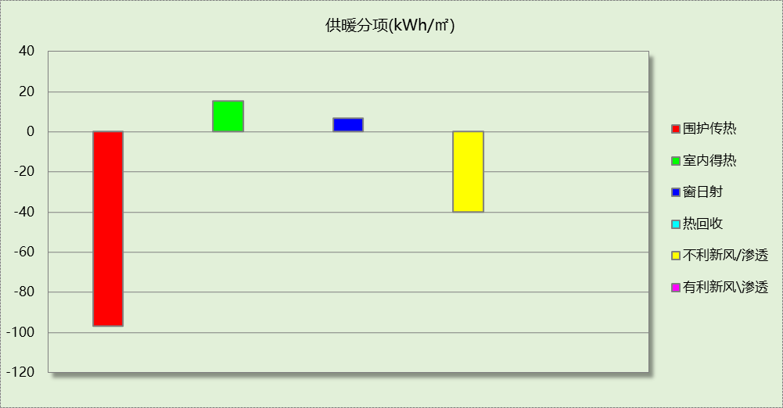
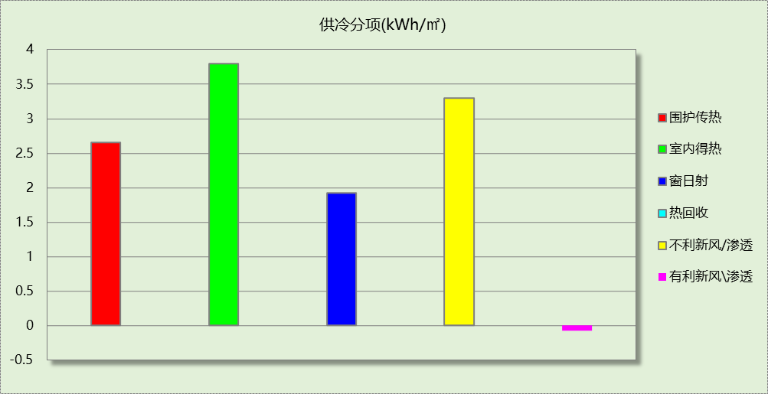

逐月负荷表
月份 | 供暖(kWh) | 供冷(kWh) | 热负荷  峰值(kW) | 热负荷  峰值时刻 | 冷负荷  峰值(kW) | 冷负荷  峰值时刻
1月 | 193375 | 0 | 1439.654 | 1月28日9时 | 0.000 | --
2月 | 140732 | 0 | 1714.128 | 2月14日7时 | 0.000 | --
3月 | 4096 | 0 | 550.433 | 3月1日9时 | 0.000 | --
4月 | 0 | 0 | 0.000 | -- | 0.000 | --
5月 | 0 | 0 | 0.000 | -- | 0.000 | --
6月 | 0 | 0 | 0.000 | -- | 0.000 | --
7月 | 0 | 37520 | 0.000 | -- | 408.283 | 7月22日12时
8月 | 0 | 21423 | 0.000 | -- | 382.411 | 8月2日17时
9月 | 0 | 0 | 0.000 | -- | 0.000 | --
10月 | 0 | 0 | 0.000 | -- | 0.000 | --
11月 | 88530 | 0 | 1108.293 | 11月25日9时 | 0.000 | --
12月 | 156018 | 0 | 1432.882 | 12月30日9时 | 0.000 | --
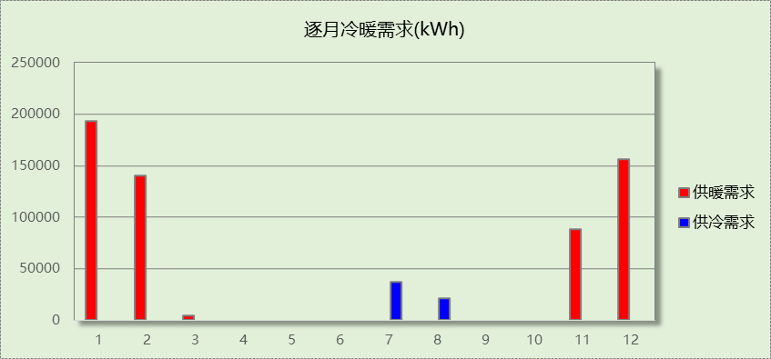
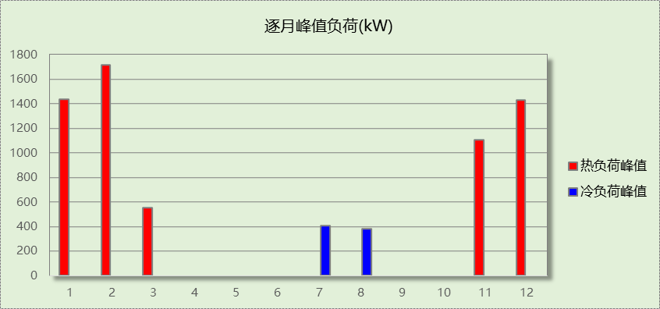

基准建筑

房间类型

房间参数表
房间类型 | 空调  温度℃ | 供暖  温度℃ | 新风量 | 渗透风  换气次数 | 人员密度 | 照明功率 | 插座设备  功率
办公-普通办公室 | 26 | 20 | 30(m³/h.人) | 0(次/h) | 10(㎡/人) | 9(W/㎡) | 13(W/㎡)
卫生间 | 26 | 20 | 30(m³/h.人) | 0(次/h) | 10(㎡/人) | 8(W/㎡) | 15(W/㎡)
大厅 | 26 | 20 | 30(m³/h.人) | 0(次/h) | 10(㎡/人) | 9(W/㎡) | 13(W/㎡)
展览馆 | 26 | 20 | 30(m³/h.人) | 0(次/h) | 10(㎡/人) | 9(W/㎡) | 13(W/㎡)
展览馆 | 26 | 20 | 30(m³/h.人) | 0(次/h) | 5(㎡/人) | 9(W/㎡) | 20(W/㎡)
库房 | － | － | 30(m³/h.人) | 0(次/h) | 10(㎡/人) | 8(W/㎡) | 15(W/㎡)
普通办公室 | 26 | 20 | 30(m³/h.人) | 0(次/h) | 10(㎡/人) | 9(W/㎡) | 13(W/㎡)
标本制作室 | 26 | 20 | 30(m³/h.人) | 0(次/h) | 10(㎡/人) | 9(W/㎡) | 13(W/㎡)
楼梯间 | － | － | 0(m³/h.人) | 0(次/h) | 0(人) | 5(W/㎡) | 5(W/㎡)
空房间 | － | － | 20(m³/h.人) | 0(次/h) | 50(㎡/人) | 0(W/㎡) | 0(W/㎡)
设备间 | － | － | 0(m³/h.人) | 0(次/h) | 0(人) | 5(W/㎡) | 0(W/㎡)
走廊 | 26 | 20 | 30(m³/h.人) | 0(次/h) | 20(㎡/人) | 10(W/㎡) | 0(W/㎡)
酒吧、茶座 | 26 | 20 | 30(m³/h.人) | 0(次/h) | 2(㎡/人) | 8(W/㎡) | 0(W/㎡)

作息时间表
同设计建筑

制冷系统
负荷(kWh/a) | 系统综合性能系数 | 耗电(kWh/a)
109151 | 2.50 | 43660

供暖系统
燃料 | 负荷(kWh/a) | 系统综合效率 | 标准煤消耗量(kgce)
煤 | 306155 | 0.60 | 62685

照明
房间类型 | 单位面积电耗  (kWh/㎡) | 房间数量 | 房间合计面积  (㎡) | 合计电耗  (kWh)
博物馆-卫生间 | 18.90 | 19 | 347 | 6556
博物馆-大厅 | 27.00 | 2 | 1591 | 42963
博物馆-展览馆 | 27.00 | 4 | 1809 | 48843
博览-展览馆 | 32.88 | 1 | 477 | 15685
博物馆-库房 | 18.90 | 3 | 801 | 15146
普通办公室 | 27.00 | 13 | 1475 | 39825
办公-普通办公室 | 27.00 | 1 | 54 | 1458
博物馆-标本制作室 | 27.00 | 1 | 108 | 2918
博物馆-楼梯间 | 43.80 | 19 | 1144 | 50095
博物馆-设备间 | 0.00 | 12 | 348 | 0
博物馆-走廊 | 3.25 | 16 | 1642 | 5335
商场-酒吧、茶座 | 29.23 | 1 | 227 | 6645
总计 |  |  |  | 235469

电梯

直梯
名称 | 特定能量消耗(mWh/kgm) | 额定载重量(kg) | 速度(m/s) | 待机功率(W) | 运行时长(h/天) | 年运行天数 | 数量 | 全年电耗  (kWh)
直梯1 | 1.26 | 1350 | 1.75 | 200 | 1 | 300 | 1 | 4595
总计 |  |  |  |  |  |  |  | 4595

建筑负荷
说明：
根据《近零能耗建筑技术标准》GB51350-2019附录A.1.4规定，基准建筑模型按设计建筑朝向建立后，依次旋转90°、180°、270°，将上述4个朝向的模型全年负荷计算结果平均值作为基准建筑负荷。
基准建筑 | 年耗冷量(kWh/㎡) | 年耗热量(kWh/㎡)
旋转0度 | 21.90 | 59.76
旋转90度 | 21.22 | 59.44
旋转180度 | 21.92 | 61.88
旋转270度 | 20.94 | 60.07
平均 | 21.49 | 60.29

负荷分项统计
分类 | 围护传热 | 室内得热 | 窗日射 | 不利  新风/渗透 | 有利  新风/渗透 | 热回收 | 合计
供暖(kWh/㎡) | -41.00 | 15.50 | 3.84 | -38.63 | — | 0.00 | -60.29
供冷(kWh/㎡) | 5.43 | 8.54 | 2.12 | 5.68 | -0.27 | 0.00 | 21.49
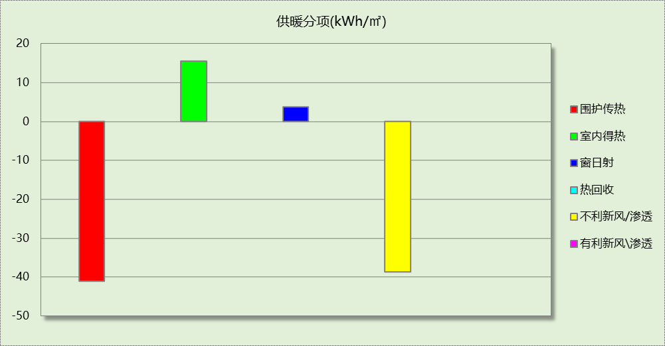
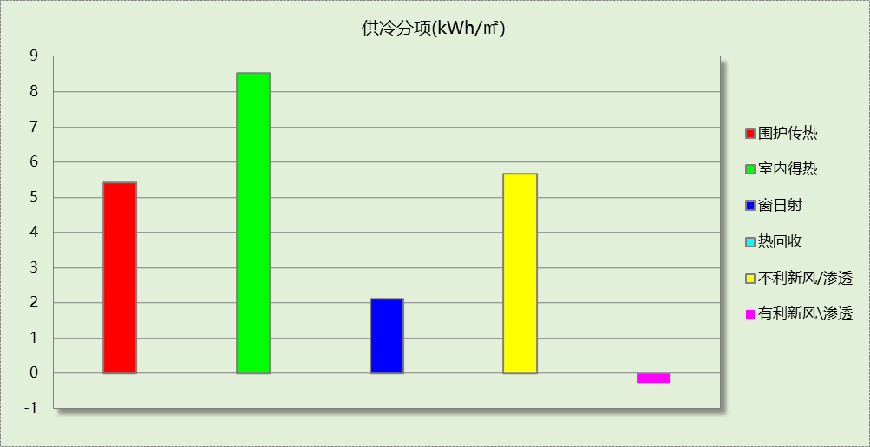

逐月负荷表
月份 | 供暖(kWh) | 供冷(kWh) | 热负荷  峰值(kW) | 热负荷  峰值时刻 | 冷负荷  峰值(kW) | 冷负荷  峰值时刻
1月 | 103612 | 0 | 852.700 | 1月28日9时 | 0.000 | --
2月 | 68835 | 0 | 936.443 | 2月14日9时 | 0.000 | --
3月 | 1311 | 0 | 239.973 | 3月1日9时 | 0.000 | --
4月 | 0 | 0 | 0.000 | -- | 0.000 | --
5月 | 0 | 0 | 0.000 | -- | 0.000 | --
6月 | 0 | 0 | 0.000 | -- | 0.000 | --
7月 | 0 | 52067 | 0.000 | -- | 486.536 | 7月22日12时
8月 | 0 | 57084 | 0.000 | -- | 443.078 | 8月2日15时
9月 | 0 | 0 | 0.000 | -- | 0.000 | --
10月 | 0 | 0 | 0.000 | -- | 0.000 | --
11月 | 45252 | 0 | 669.192 | 11月25日9时 | 0.000 | --
12月 | 87146 | 0 | 891.299 | 12月30日9时 | 0.000 | --
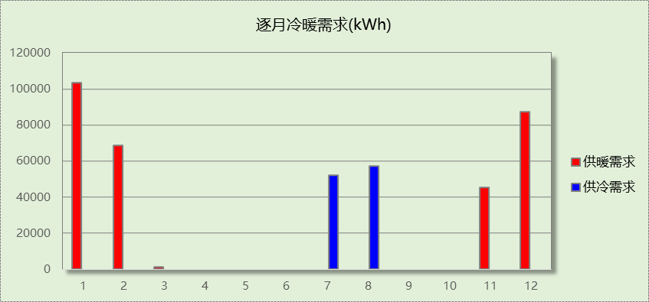
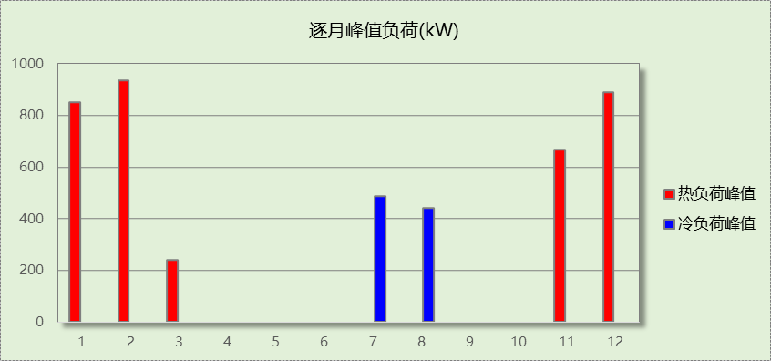

能效结果

建筑能耗
设计建筑
用能分类 |  |  | 能耗值 | 一次能源(kWh/㎡)
电力(kWh/㎡) | 供  冷 | 中央冷源 | 2.32 | 6.03
电力(kWh/㎡) | 供  冷 | 冷却水泵 | 0.84 | 2.18
电力(kWh/㎡) | 供  冷 | 冷冻水泵 | 0.69 | 1.79
电力(kWh/㎡) | 供  冷 | 冷却塔 | 0.21 | 0.55
电力(kWh/㎡) | 供  冷 | 多联机/单元式空调 | 0.00 | 0.00
电力(kWh/㎡) | 供  暖 | 中央热源 | 4.79 | 12.45
电力(kWh/㎡) | 供  暖 | 供暖水泵 | 2.84 | 7.38
电力(kWh/㎡) | 供  暖 | 多联机/单元式热泵/壁挂炉 | 0.00 | 0.00
电力(kWh/㎡) | 供  暖 | 热源侧水泵 | 0.00 | 0.00
电力(kWh/㎡) | 空调风机 |  | 0.38 | 0.99
电力(kWh/㎡) | 照明 |  | 36.62 | 95.21
电力(kWh/㎡) | 生活热水 |  | 0.00 | 0.00
电力(kWh/㎡) | 电梯 |  | 0.35 | 0.91
标准煤(kgce/㎡) | 供暖锅炉 |  | 0.00 | 0.00
天然气(m³/㎡) | 供暖锅炉 |  | 0.00 | 0.00
天然气(m³/㎡) | 生活热水 |  | 0.00 | 0.00
天然气(m³/㎡) | 壁挂炉 |  | 0.00 | 0.00
市政热力(kWh/㎡) | 市政热力 |  | 0.00 | 0.00
可再生发电  (kWh/㎡) | 光伏发电 |  | 141.69 | 368.39
可再生发电  (kWh/㎡) | 风力发电 |  | 0.00 | 0.00
建筑本体能耗(一次能源) (kWh/㎡) |  |  | 127.51
建筑综合能耗(一次能源) (kWh/㎡) |  |  | 0.00

基准建筑
用能分类 |  | 能耗值 | 一次能源(kWh/㎡)
电力(kWh/㎡) | 供冷 | 8.60 | 22.36
电力(kWh/㎡) | 供暖 | 0.00 | 0.00
电力(kWh/㎡) | 照明 | 46.37 | 120.56
电力(kWh/㎡) | 生活热水 | 0.00 | 0.00
电力(kWh/㎡) | 电梯 | 0.90 | 2.34
标准煤(kgce/㎡) | 供暖锅炉 | 12.34 | 100.45
天然气(m³/㎡) | 供暖锅炉 | 0.00 | 0.00
天然气(m³/㎡) | 生活热水 | 0.00 | 0.00
市政热力(kWh/㎡) | 市政热力 | 0.00 | 0.00
建筑本体能耗(一次能源) (kWh/㎡) |  | 245.75
建筑综合能耗(一次能源) (kWh/㎡) |  | 245.75

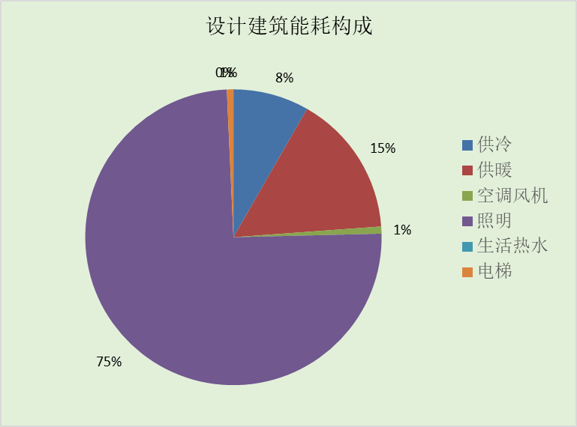
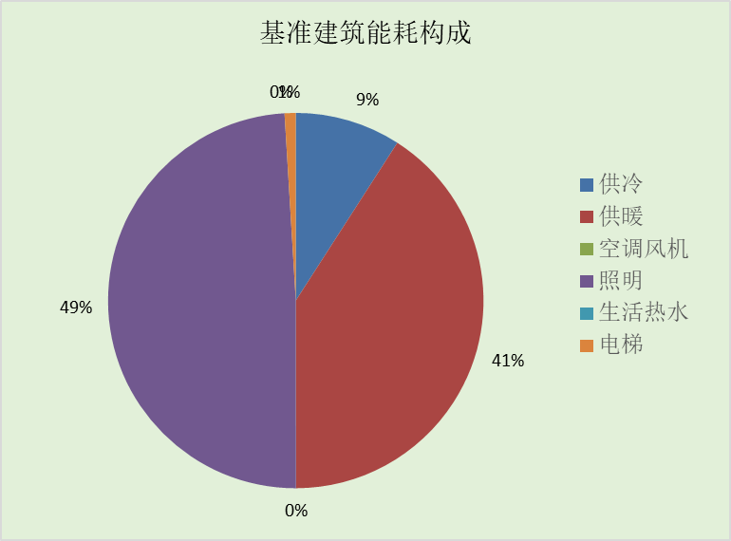
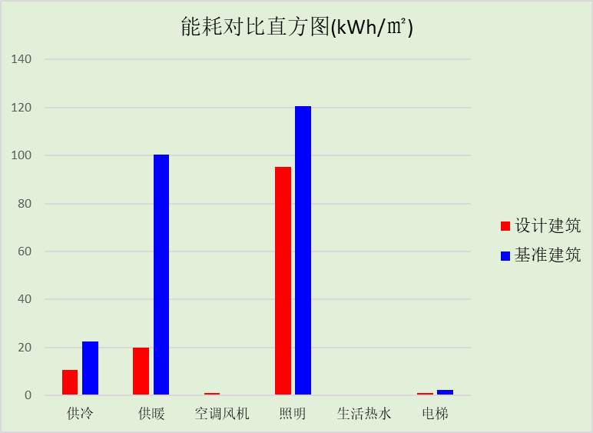

结论
 | 设计建筑 | 基准建筑
建筑本体能耗(一次能源) (kWh/㎡) | 127.51 | 245.75
建筑综合能耗(一次能源) (kWh/㎡) | 0.00 | 245.75
 | 值 | 限值
建筑本体能耗节能率(%) | 48.12 | 25.00
建筑综合能耗节能率(%) | 100.00 | 50.00
标准依据 | 《近零能耗建筑技术标准》(GB/T51350-2019)表5.0.4
标准要求 | 建筑综合节能率应≥50%; 建筑本体节能率应符合表5.0.4的要求
结论 | 满足

附录

工作日/节假日人员逐时在室率(%)

房间类型 | 1 | 2 | 3 | 4 | 5 | 6 | 7 | 8 | 9 | 10 | 11 | 12 | 13 | 14 | 15 | 16 | 17 | 18 | 19 | 20 | 21 | 22 | 23 | 24
办公-普通办公室 | 0 | 0 | 0 | 0 | 0 | 0 | 0 | 33 | 33 | 33 | 33 | 33 | 33 | 33 | 33 | 33 | 33 | 33 | 0 | 0 | 0 | 0 | 0 | 0
办公-普通办公室 | 0 | 0 | 0 | 0 | 0 | 0 | 0 | 0 | 0 | 0 | 0 | 0 | 0 | 0 | 0 | 0 | 0 | 0 | 0 | 0 | 0 | 0 | 0 | 0
博物馆-卫生间 | 0 | 0 | 0 | 0 | 0 | 0 | 10 | 50 | 95 | 95 | 95 | 80 | 80 | 95 | 95 | 95 | 95 | 30 | 30 | 0 | 0 | 0 | 0 | 0
博物馆-卫生间 | 0 | 0 | 0 | 0 | 0 | 0 | 0 | 0 | 0 | 0 | 0 | 0 | 0 | 0 | 0 | 0 | 0 | 0 | 0 | 0 | 0 | 0 | 0 | 0
博物馆-大厅 | 0 | 0 | 0 | 0 | 0 | 0 | 0 | 33 | 33 | 33 | 33 | 33 | 33 | 33 | 33 | 33 | 33 | 33 | 0 | 0 | 0 | 0 | 0 | 0
博物馆-大厅 | 0 | 0 | 0 | 0 | 0 | 0 | 0 | 0 | 0 | 0 | 0 | 0 | 0 | 0 | 0 | 0 | 0 | 0 | 0 | 0 | 0 | 0 | 0 | 0
博物馆-展览馆 | 0 | 0 | 0 | 0 | 0 | 0 | 0 | 33 | 33 | 33 | 33 | 33 | 33 | 33 | 33 | 33 | 33 | 33 | 0 | 0 | 0 | 0 | 0 | 0
博物馆-展览馆 | 0 | 0 | 0 | 0 | 0 | 0 | 0 | 0 | 0 | 0 | 0 | 0 | 0 | 0 | 0 | 0 | 0 | 0 | 0 | 0 | 0 | 0 | 0 | 0
博览-展览馆 | 0 | 0 | 0 | 0 | 0 | 0 | 0 | 0 | 24 | 24 | 24 | 24 | 24 | 24 | 24 | 24 | 24 | 24 | 24 | 24 | 24 | 0 | 0 | 0
博览-展览馆 | 0 | 0 | 0 | 0 | 0 | 0 | 0 | 0 | 24 | 24 | 24 | 24 | 24 | 24 | 24 | 24 | 24 | 24 | 24 | 24 | 24 | 0 | 0 | 0
博物馆-库房 | 0 | 0 | 0 | 0 | 0 | 0 | 10 | 50 | 95 | 95 | 95 | 80 | 80 | 95 | 95 | 95 | 95 | 30 | 30 | 0 | 0 | 0 | 0 | 0
博物馆-库房 | 0 | 0 | 0 | 0 | 0 | 0 | 0 | 0 | 0 | 0 | 0 | 0 | 0 | 0 | 0 | 0 | 0 | 0 | 0 | 0 | 0 | 0 | 0 | 0
办公-普通办公室 | 0 | 0 | 0 | 0 | 0 | 0 | 0 | 33 | 33 | 33 | 33 | 33 | 33 | 33 | 33 | 33 | 33 | 33 | 0 | 0 | 0 | 0 | 0 | 0
办公-普通办公室 | 0 | 0 | 0 | 0 | 0 | 0 | 0 | 0 | 0 | 0 | 0 | 0 | 0 | 0 | 0 | 0 | 0 | 0 | 0 | 0 | 0 | 0 | 0 | 0
博物馆-标本制作室 | 0 | 0 | 0 | 0 | 0 | 0 | 0 | 33 | 33 | 33 | 33 | 33 | 33 | 33 | 33 | 33 | 33 | 33 | 0 | 0 | 0 | 0 | 0 | 0
博物馆-标本制作室 | 0 | 0 | 0 | 0 | 0 | 0 | 0 | 0 | 0 | 0 | 0 | 0 | 0 | 0 | 0 | 0 | 0 | 0 | 0 | 0 | 0 | 0 | 0 | 0
博物馆-楼梯间 | 0 | 0 | 0 | 0 | 0 | 0 | 0 | 0 | 0 | 0 | 0 | 0 | 0 | 0 | 0 | 0 | 0 | 0 | 0 | 0 | 0 | 0 | 0 | 0
博物馆-楼梯间 | 0 | 0 | 0 | 0 | 0 | 0 | 0 | 0 | 0 | 0 | 0 | 0 | 0 | 0 | 0 | 0 | 0 | 0 | 0 | 0 | 0 | 0 | 0 | 0
博物馆-空房间 | 0 | 0 | 0 | 0 | 0 | 0 | 0 | 20 | 50 | 80 | 80 | 80 | 80 | 80 | 80 | 80 | 80 | 80 | 80 | 70 | 50 | 0 | 0 | 0
博物馆-空房间 | 0 | 0 | 0 | 0 | 0 | 0 | 0 | 20 | 50 | 80 | 80 | 80 | 80 | 80 | 80 | 80 | 80 | 80 | 80 | 70 | 50 | 0 | 0 | 0
博物馆-设备间 | 0 | 0 | 0 | 0 | 0 | 0 | 0 | 0 | 0 | 0 | 0 | 0 | 0 | 0 | 0 | 0 | 0 | 0 | 0 | 0 | 0 | 0 | 0 | 0
博物馆-设备间 | 0 | 0 | 0 | 0 | 0 | 0 | 0 | 0 | 0 | 0 | 0 | 0 | 0 | 0 | 0 | 0 | 0 | 0 | 0 | 0 | 0 | 0 | 0 | 0
博物馆-走廊 | 0 | 0 | 0 | 0 | 0 | 0 | 0 | 55 | 55 | 55 | 55 | 55 | 55 | 55 | 55 | 55 | 55 | 55 | 0 | 0 | 0 | 0 | 0 | 0
博物馆-走廊 | 0 | 0 | 0 | 0 | 0 | 0 | 0 | 0 | 0 | 0 | 0 | 0 | 0 | 0 | 0 | 0 | 0 | 0 | 0 | 0 | 0 | 0 | 0 | 0
商场-酒吧、茶座 | 0 | 0 | 0 | 0 | 0 | 0 | 0 | 0 | 37 | 37 | 37 | 37 | 37 | 37 | 37 | 37 | 37 | 37 | 37 | 37 | 37 | 0 | 0 | 0
商场-酒吧、茶座 | 0 | 0 | 0 | 0 | 0 | 0 | 0 | 0 | 37 | 37 | 37 | 37 | 37 | 37 | 37 | 37 | 37 | 37 | 37 | 37 | 37 | 0 | 0 | 0

注：上行：工作日；下行：节假日

工作日/节假日照明开关时间表(%)

房间类型 | 1 | 2 | 3 | 4 | 5 | 6 | 7 | 8 | 9 | 10 | 11 | 12 | 13 | 14 | 15 | 16 | 17 | 18 | 19 | 20 | 21 | 22 | 23 | 24
办公-普通办公室 | 0 | 0 | 0 | 0 | 0 | 0 | 0 | 100 | 100 | 100 | 100 | 100 | 100 | 100 | 100 | 100 | 100 | 100 | 100 | 0 | 0 | 0 | 0 | 0
办公-普通办公室 | 0 | 0 | 0 | 0 | 0 | 0 | 0 | 0 | 0 | 0 | 0 | 0 | 0 | 0 | 0 | 0 | 0 | 0 | 0 | 0 | 0 | 0 | 0 | 0
博物馆-卫生间 | 0 | 0 | 0 | 0 | 0 | 0 | 10 | 50 | 95 | 95 | 95 | 80 | 80 | 95 | 95 | 95 | 95 | 30 | 30 | 0 | 0 | 0 | 0 | 0
博物馆-卫生间 | 0 | 0 | 0 | 0 | 0 | 0 | 0 | 0 | 0 | 0 | 0 | 0 | 0 | 0 | 0 | 0 | 0 | 0 | 0 | 0 | 0 | 0 | 0 | 0
博物馆-大厅 | 0 | 0 | 0 | 0 | 0 | 0 | 0 | 100 | 100 | 100 | 100 | 100 | 100 | 100 | 100 | 100 | 100 | 100 | 100 | 0 | 0 | 0 | 0 | 0
博物馆-大厅 | 0 | 0 | 0 | 0 | 0 | 0 | 0 | 0 | 0 | 0 | 0 | 0 | 0 | 0 | 0 | 0 | 0 | 0 | 0 | 0 | 0 | 0 | 0 | 0
博物馆-展览馆 | 0 | 0 | 0 | 0 | 0 | 0 | 0 | 100 | 100 | 100 | 100 | 100 | 100 | 100 | 100 | 100 | 100 | 100 | 100 | 0 | 0 | 0 | 0 | 0
博物馆-展览馆 | 0 | 0 | 0 | 0 | 0 | 0 | 0 | 0 | 0 | 0 | 0 | 0 | 0 | 0 | 0 | 0 | 0 | 0 | 0 | 0 | 0 | 0 | 0 | 0
博览-展览馆 | 0 | 0 | 0 | 0 | 0 | 0 | 0 | 0 | 77 | 77 | 77 | 77 | 77 | 77 | 77 | 77 | 77 | 77 | 77 | 77 | 77 | 0 | 0 | 0
博览-展览馆 | 0 | 0 | 0 | 0 | 0 | 0 | 0 | 0 | 77 | 77 | 77 | 77 | 77 | 77 | 77 | 77 | 77 | 77 | 77 | 77 | 77 | 0 | 0 | 0
博物馆-库房 | 0 | 0 | 0 | 0 | 0 | 0 | 10 | 50 | 95 | 95 | 95 | 80 | 80 | 95 | 95 | 95 | 95 | 30 | 30 | 0 | 0 | 0 | 0 | 0
博物馆-库房 | 0 | 0 | 0 | 0 | 0 | 0 | 0 | 0 | 0 | 0 | 0 | 0 | 0 | 0 | 0 | 0 | 0 | 0 | 0 | 0 | 0 | 0 | 0 | 0
办公-普通办公室 | 0 | 0 | 0 | 0 | 0 | 0 | 0 | 100 | 100 | 100 | 100 | 100 | 100 | 100 | 100 | 100 | 100 | 100 | 100 | 0 | 0 | 0 | 0 | 0
办公-普通办公室 | 0 | 0 | 0 | 0 | 0 | 0 | 0 | 0 | 0 | 0 | 0 | 0 | 0 | 0 | 0 | 0 | 0 | 0 | 0 | 0 | 0 | 0 | 0 | 0
博物馆-标本制作室 | 0 | 0 | 0 | 0 | 0 | 0 | 0 | 100 | 100 | 100 | 100 | 100 | 100 | 100 | 100 | 100 | 100 | 100 | 100 | 0 | 0 | 0 | 0 | 0
博物馆-标本制作室 | 0 | 0 | 0 | 0 | 0 | 0 | 0 | 0 | 0 | 0 | 0 | 0 | 0 | 0 | 0 | 0 | 0 | 0 | 0 | 0 | 0 | 0 | 0 | 0
博物馆-楼梯间 | 100 | 100 | 100 | 100 | 100 | 100 | 100 | 100 | 100 | 100 | 100 | 100 | 100 | 100 | 100 | 100 | 100 | 100 | 100 | 100 | 100 | 100 | 100 | 100
博物馆-楼梯间 | 100 | 100 | 100 | 100 | 100 | 100 | 100 | 100 | 100 | 100 | 100 | 100 | 100 | 100 | 100 | 100 | 100 | 100 | 100 | 100 | 100 | 100 | 100 | 100
博物馆-空房间 | 10 | 10 | 10 | 10 | 10 | 10 | 10 | 50 | 60 | 60 | 60 | 60 | 60 | 60 | 60 | 60 | 80 | 90 | 100 | 100 | 100 | 10 | 10 | 10
博物馆-空房间 | 10 | 10 | 10 | 10 | 10 | 10 | 10 | 50 | 60 | 60 | 60 | 60 | 60 | 60 | 60 | 60 | 80 | 90 | 100 | 100 | 100 | 10 | 10 | 10
博物馆-设备间 | 0 | 0 | 0 | 0 | 0 | 0 | 0 | 0 | 0 | 0 | 0 | 0 | 0 | 0 | 0 | 0 | 0 | 0 | 0 | 0 | 0 | 0 | 0 | 0
博物馆-设备间 | 0 | 0 | 0 | 0 | 0 | 0 | 0 | 0 | 0 | 0 | 0 | 0 | 0 | 0 | 0 | 0 | 0 | 0 | 0 | 0 | 0 | 0 | 0 | 0
博物馆-走廊 | 0 | 0 | 0 | 0 | 0 | 0 | 10 | 10 | 10 | 10 | 10 | 10 | 10 | 10 | 10 | 10 | 10 | 10 | 10 | 0 | 0 | 0 | 0 | 0
博物馆-走廊 | 0 | 0 | 0 | 0 | 0 | 0 | 0 | 0 | 0 | 0 | 0 | 0 | 0 | 0 | 0 | 0 | 0 | 0 | 0 | 0 | 0 | 0 | 0 | 0
商场-酒吧、茶座 | 0 | 0 | 0 | 0 | 0 | 0 | 0 | 0 | 77 | 77 | 77 | 77 | 77 | 77 | 77 | 77 | 77 | 77 | 77 | 77 | 77 | 0 | 0 | 0
商场-酒吧、茶座 | 0 | 0 | 0 | 0 | 0 | 0 | 0 | 0 | 77 | 77 | 77 | 77 | 77 | 77 | 77 | 77 | 77 | 77 | 77 | 77 | 77 | 0 | 0 | 0

注：上行：工作日；下行：节假日

工作日/节假日设备逐时使用率(%)

房间类型 | 1 | 2 | 3 | 4 | 5 | 6 | 7 | 8 | 9 | 10 | 11 | 12 | 13 | 14 | 15 | 16 | 17 | 18 | 19 | 20 | 21 | 22 | 23 | 24
办公-普通办公室 | 0 | 0 | 0 | 0 | 0 | 0 | 0 | 33 | 33 | 33 | 33 | 33 | 33 | 33 | 33 | 33 | 33 | 33 | 0 | 0 | 0 | 0 | 0 | 0
办公-普通办公室 | 0 | 0 | 0 | 0 | 0 | 0 | 0 | 0 | 0 | 0 | 0 | 0 | 0 | 0 | 0 | 0 | 0 | 0 | 0 | 0 | 0 | 0 | 0 | 0
博物馆-卫生间 | 0 | 0 | 0 | 0 | 0 | 0 | 10 | 50 | 95 | 95 | 95 | 50 | 50 | 95 | 95 | 95 | 95 | 30 | 30 | 0 | 0 | 0 | 0 | 0
博物馆-卫生间 | 0 | 0 | 0 | 0 | 0 | 0 | 0 | 0 | 0 | 0 | 0 | 0 | 0 | 0 | 0 | 0 | 0 | 0 | 0 | 0 | 0 | 0 | 0 | 0
博物馆-大厅 | 0 | 0 | 0 | 0 | 0 | 0 | 0 | 33 | 33 | 33 | 33 | 33 | 33 | 33 | 33 | 33 | 33 | 33 | 0 | 0 | 0 | 0 | 0 | 0
博物馆-大厅 | 0 | 0 | 0 | 0 | 0 | 0 | 0 | 0 | 0 | 0 | 0 | 0 | 0 | 0 | 0 | 0 | 0 | 0 | 0 | 0 | 0 | 0 | 0 | 0
博物馆-展览馆 | 0 | 0 | 0 | 0 | 0 | 0 | 0 | 33 | 33 | 33 | 33 | 33 | 33 | 33 | 33 | 33 | 33 | 33 | 0 | 0 | 0 | 0 | 0 | 0
博物馆-展览馆 | 0 | 0 | 0 | 0 | 0 | 0 | 0 | 0 | 0 | 0 | 0 | 0 | 0 | 0 | 0 | 0 | 0 | 0 | 0 | 0 | 0 | 0 | 0 | 0
博览-展览馆 | 0 | 0 | 0 | 0 | 0 | 0 | 0 | 0 | 42 | 42 | 42 | 42 | 42 | 42 | 42 | 42 | 42 | 42 | 42 | 42 | 42 | 0 | 0 | 0
博览-展览馆 | 0 | 0 | 0 | 0 | 0 | 0 | 0 | 0 | 42 | 42 | 42 | 42 | 42 | 42 | 42 | 42 | 42 | 42 | 42 | 42 | 42 | 0 | 0 | 0
博物馆-库房 | 0 | 0 | 0 | 0 | 0 | 0 | 10 | 50 | 95 | 95 | 95 | 50 | 50 | 95 | 95 | 95 | 95 | 30 | 30 | 0 | 0 | 0 | 0 | 0
博物馆-库房 | 0 | 0 | 0 | 0 | 0 | 0 | 0 | 0 | 0 | 0 | 0 | 0 | 0 | 0 | 0 | 0 | 0 | 0 | 0 | 0 | 0 | 0 | 0 | 0
办公-普通办公室 | 0 | 0 | 0 | 0 | 0 | 0 | 0 | 33 | 33 | 33 | 33 | 33 | 33 | 33 | 33 | 33 | 33 | 33 | 0 | 0 | 0 | 0 | 0 | 0
办公-普通办公室 | 0 | 0 | 0 | 0 | 0 | 0 | 0 | 0 | 0 | 0 | 0 | 0 | 0 | 0 | 0 | 0 | 0 | 0 | 0 | 0 | 0 | 0 | 0 | 0
博物馆-标本制作室 | 0 | 0 | 0 | 0 | 0 | 0 | 0 | 33 | 33 | 33 | 33 | 33 | 33 | 33 | 33 | 33 | 33 | 33 | 0 | 0 | 0 | 0 | 0 | 0
博物馆-标本制作室 | 0 | 0 | 0 | 0 | 0 | 0 | 0 | 0 | 0 | 0 | 0 | 0 | 0 | 0 | 0 | 0 | 0 | 0 | 0 | 0 | 0 | 0 | 0 | 0
博物馆-楼梯间 | 100 | 100 | 100 | 100 | 100 | 100 | 100 | 100 | 100 | 100 | 100 | 100 | 100 | 100 | 100 | 100 | 100 | 100 | 100 | 100 | 100 | 100 | 100 | 100
博物馆-楼梯间 | 100 | 100 | 100 | 100 | 100 | 100 | 100 | 100 | 100 | 100 | 100 | 100 | 100 | 100 | 100 | 100 | 100 | 100 | 100 | 100 | 100 | 100 | 100 | 100
博物馆-空房间 | 0 | 0 | 0 | 0 | 0 | 0 | 0 | 30 | 50 | 80 | 80 | 80 | 80 | 80 | 80 | 80 | 80 | 80 | 80 | 70 | 50 | 0 | 0 | 0
博物馆-空房间 | 0 | 0 | 0 | 0 | 0 | 0 | 0 | 30 | 50 | 80 | 80 | 80 | 80 | 80 | 80 | 80 | 80 | 80 | 80 | 70 | 50 | 0 | 0 | 0
博物馆-设备间 | 0 | 0 | 0 | 0 | 0 | 0 | 0 | 0 | 0 | 0 | 0 | 0 | 0 | 0 | 0 | 0 | 0 | 0 | 0 | 0 | 0 | 0 | 0 | 0
博物馆-设备间 | 0 | 0 | 0 | 0 | 0 | 0 | 0 | 0 | 0 | 0 | 0 | 0 | 0 | 0 | 0 | 0 | 0 | 0 | 0 | 0 | 0 | 0 | 0 | 0
博物馆-走廊 | 0 | 0 | 0 | 0 | 0 | 0 | 0 | 0 | 0 | 0 | 0 | 0 | 0 | 0 | 0 | 0 | 0 | 0 | 0 | 0 | 0 | 0 | 0 | 0
博物馆-走廊 | 0 | 0 | 0 | 0 | 0 | 0 | 0 | 0 | 0 | 0 | 0 | 0 | 0 | 0 | 0 | 0 | 0 | 0 | 0 | 0 | 0 | 0 | 0 | 0
商场-酒吧、茶座 | 0 | 0 | 0 | 0 | 0 | 0 | 0 | 0 | 0 | 0 | 0 | 0 | 0 | 0 | 0 | 0 | 0 | 0 | 0 | 0 | 0 | 0 | 0 | 0
商场-酒吧、茶座 | 0 | 0 | 0 | 0 | 0 | 0 | 0 | 0 | 0 | 0 | 0 | 0 | 0 | 0 | 0 | 0 | 0 | 0 | 0 | 0 | 0 | 0 | 0 | 0

注：上行：工作日；下行：节假日

工作日/节假日空调系统运行时间表(1:开,0:关)
采暖期：
系统编号 | 1 | 2 | 3 | 4 | 5 | 6 | 7 | 8 | 9 | 10 | 11 | 12 | 13 | 14 | 15 | 16 | 17 | 18 | 19 | 20 | 21 | 22 | 23 | 24
自动 | 0 | 0 | 0 | 0 | 0 | 0 | 1 | 1 | 1 | 1 | 1 | 1 | 1 | 1 | 1 | 1 | 1 | 1 | 0 | 0 | 0 | 0 | 0 | 0
自动 | 0 | 0 | 0 | 0 | 0 | 0 | 0 | 0 | 0 | 0 | 0 | 0 | 0 | 0 | 0 | 0 | 0 | 0 | 0 | 0 | 0 | 0 | 0 | 0
供冷期：

系统编号 | 1 | 2 | 3 | 4 | 5 | 6 | 7 | 8 | 9 | 10 | 11 | 12 | 13 | 14 | 15 | 16 | 17 | 18 | 19 | 20 | 21 | 22 | 23 | 24
自动 | 0 | 0 | 0 | 0 | 0 | 0 | 1 | 1 | 1 | 1 | 1 | 1 | 1 | 1 | 1 | 1 | 1 | 1 | 0 | 0 | 0 | 0 | 0 | 0
自动 | 0 | 0 | 0 | 0 | 0 | 0 | 0 | 0 | 0 | 0 | 0 | 0 | 0 | 0 | 0 | 0 | 0 | 0 | 0 | 0 | 0 | 0 | 0 | 0

注：上行：工作日；下行：节假日

工作日/节假日新风运行时间表(%)
采暖期：
系统编号 | 1 | 2 | 3 | 4 | 5 | 6 | 7 | 8 | 9 | 10 | 11 | 12 | 13 | 14 | 15 | 16 | 17 | 18 | 19 | 20 | 21 | 22 | 23 | 24
自动 | 0 | 0 | 0 | 0 | 0 | 0 | 100 | 100 | 100 | 100 | 100 | 100 | 100 | 100 | 100 | 100 | 100 | 100 | 0 | 0 | 0 | 0 | 0 | 0
自动 | 0 | 0 | 0 | 0 | 0 | 0 | 0 | 0 | 0 | 0 | 0 | 0 | 0 | 0 | 0 | 0 | 0 | 0 | 0 | 0 | 0 | 0 | 0 | 0
供冷期：

系统编号 | 1 | 2 | 3 | 4 | 5 | 6 | 7 | 8 | 9 | 10 | 11 | 12 | 13 | 14 | 15 | 16 | 17 | 18 | 19 | 20 | 21 | 22 | 23 | 24
自动 | 0 | 0 | 0 | 0 | 0 | 0 | 100 | 100 | 100 | 100 | 100 | 100 | 100 | 100 | 100 | 100 | 100 | 100 | 0 | 0 | 0 | 0 | 0 | 0
自动 | 0 | 0 | 0 | 0 | 0 | 0 | 0 | 0 | 0 | 0 | 0 | 0 | 0 | 0 | 0 | 0 | 0 | 0 | 0 | 0 | 0 | 0 | 0 | 0

注：上行：工作日；下行：节假日

